IQ formulář vyplňování

Velmi zběžná pomůcka pro vyplňování formuláře, kterou používám při vyplňování iQ formulářů.
Doporučuji mít k ruce xls tabulku č.2 s údaji a do okýnek kopírovat texty. Začít předmětnou částí, pak část závěrečnou.

Prvotní orientace na www.justice.cz .
Klikni na Podání do veřejného rejstříku:
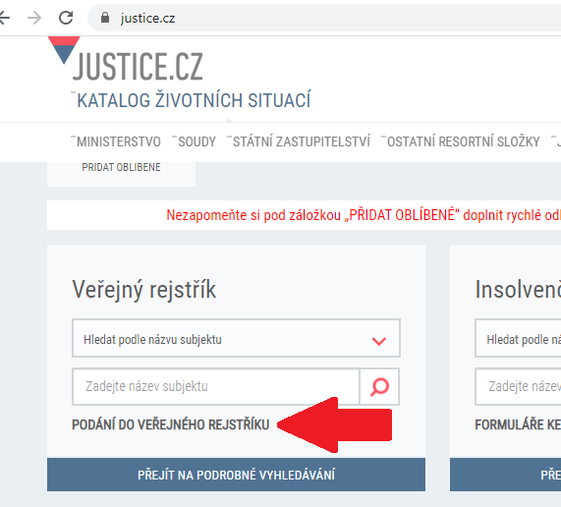
Otevře se okno, vyber inteligentní formulář:
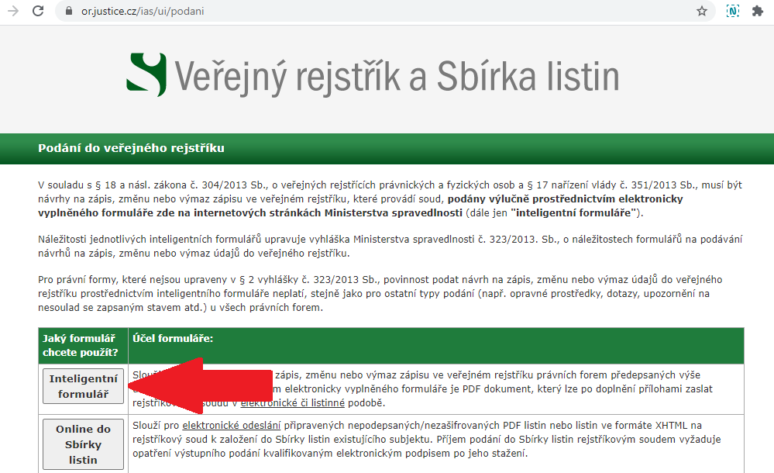
Otevře se další okno, vybereš typ podávaného návrhu a zadáš IČ tvojí OJ. Potom klikneš na Vytvořit návrh:

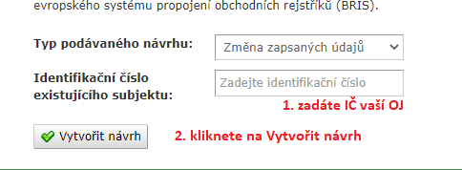

Otevře se Ti formulář návrhu. Prvně zkontroluješ, zda je v okénku nahoře Městský soud v Praze, pak rozklikneš Vyplnit předmětnou část:
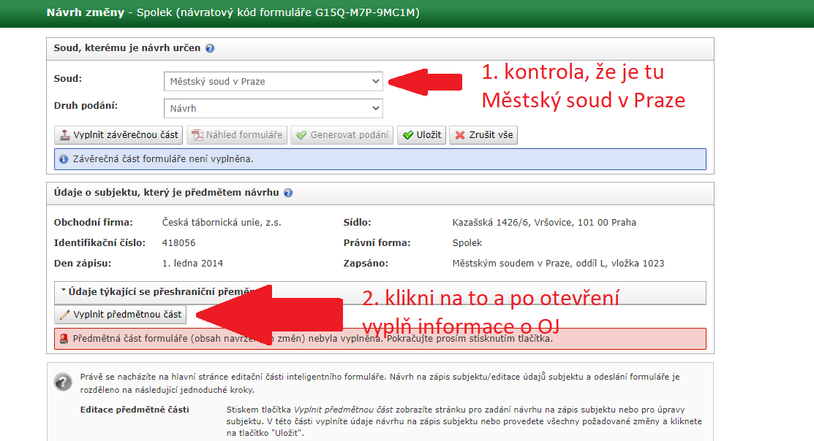

Do předmětné použiješ tyto texty a údaje o zapisovaných lidech z tabulky č.2 podle toho, co chceš měnit:
jméno pobočného spolku:
Česká tábornická unie - T.K…………………………………………….., p.s.
Česká tábornická unie - T.O………………………………………………., p.s.
Česká tábornická unie - Velká rada oblasti ……………………….. , p.s.
Statutární orgán: kolektivní
Účel SUBJEKTU:
Velká rada oblasti:
Předmětem hlavní činnosti subjektu je veřejně prospěšná činnost, zejména pak práce s dětmi a mládeží a vzdělávací činnost. Velká rada zabezpečuje provoz příslušné Oblasti České tábornické unie, z.s. ; zastává v ní funkci reprezentační, organizační a metodickou. Účelem subjektu je propagace a realizace tábornictví jako zájmového hnutí orientujícího se na život v přírodě, poznávání přírody, její aktivní ochranu a s tím spojené tábornické dovednosti, sportovní vyžití v přírodě a rozvíjení pozitivních vlastností člověka. K zajištění účelu, pro který byl subjekt zřízen, může subjekt vyvíjet příležitostnou výdělečnou činnost, zejména činnost reklamní a marketingovou, pronájem, půjčování movitých věcí a pronájem nemovitostí, vzdělávací činnost.

Tábornický klub nebo trampská osada:
Předmětem hlavní činnosti subjektu je veřejně prospěšná činnost, zejména pak práce s dětmi a mládeží a vzdělávací činnost. Účelem subjektu je propagace a realizace tábornictví jako zájmového hnutí orientujícího se na život v přírodě, poznávání přírody, její aktivní ochranu a s tím spojené tábornické dovednosti, sportovní vyžití v přírodě a rozvíjení pozitivních vlastností člověka. K zajištění účelu, pro který byl subjekt zřízen, může subjekt vyvíjet příležitostnou výdělečnou činnost, zejména činnost reklamní a marketingovou, pronájem, půjčování movitých věcí a pronájem nemovitostí, vzdělávací činnost.
ZPůsob jednání člena statutárního orgánu: samostatně

Po vyplnění klikneš na Uzavřít předmětnou část formláře a otevře se opět titulní strana formuláře žádosti, klikneš na Vyplnit závěrečnou část:
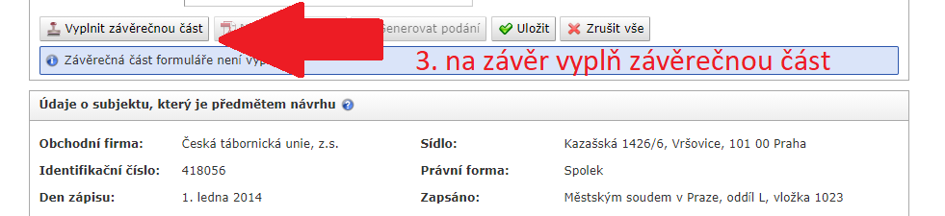

Do závěrečné části formuláře použiješ:
za navrhovatele:
Právnická osoba tuzemská je předvyplněná – tvůj pobočný spolek
za navrhovatele podává ideálně statutár
nezapomeŇ popsat přílohy – přikládají se listinně samostatně, v datovce také samostatně, ale musí být napsány ve formuláři.
Čestné prohlášení statutárního orgánu
Čestné prohlášení kontrolního orgánu
Protokol o volbě statutárních zástupců
Opis nájemní smlouvy nebo Souhlas s umístěním sídla
+-LV sídla
Stanovy ČTU

Adresa datové schránky Městského soudu v Praze je snkabbm.

Odpověď přijde do datové schránky OJ, kopie do datové schránky ČTU.
Dotazy, náměty a podněty pište na ustredi@tabornici.cz nebo Terka Urbancová 737442255

